 **** 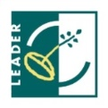

*RASSEGNA STAMPA*

*Operazione7.5*

“Sostegno ad investimenti di fruizione pubblica in infrastrutture ricreative , informazioni turistiche…”

*Notizie pubblicate dalle principali testate giornalistiche*